Day1：
吴子敬 13771703010 0512-55251250
ftp://172.7.43.39 JV-2W-120601 120601
每天写日报
实训平台：
目的：
1、了解软件开发的基本流程
2、了解基于JavaEE的web应用开发的常见技术，理解并掌握其中的某些关键技术
3、熟悉JavaEE软件开发与运行环境
4、完成VSTS项目的开发
知识体系：
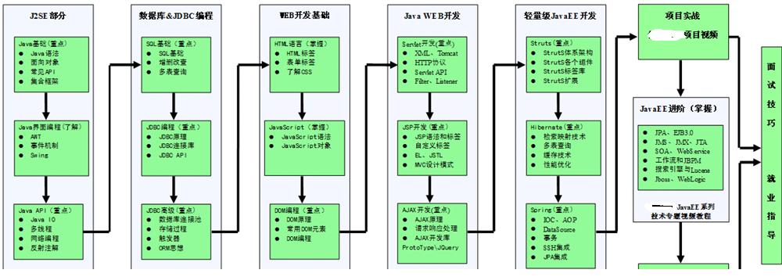
开发与运行环境:
Java集成开发环境：Eclipse,MyEclipse,Netbeans,JBuilder,。。。。
容器（服务器）：Tomcat,JBoss，weblogic
数据库：MySQL,Oracle,SQL Server,Sybase
面向对象的分析与设计工具：Rose,jude
版本控制器：SVN,VSS

软件开发基本流程：分析、设计、实现、集成测试、发布

UML
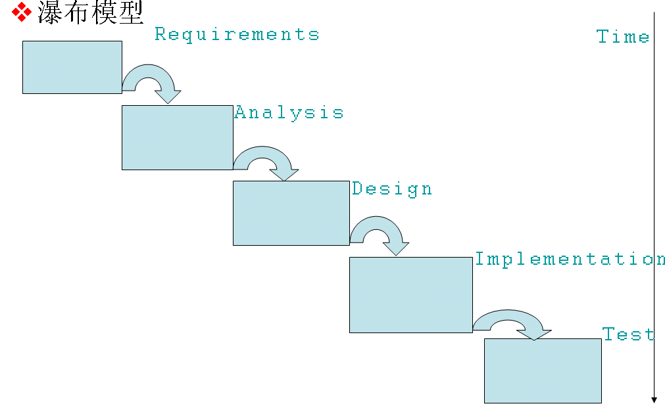
用例图(use-case)

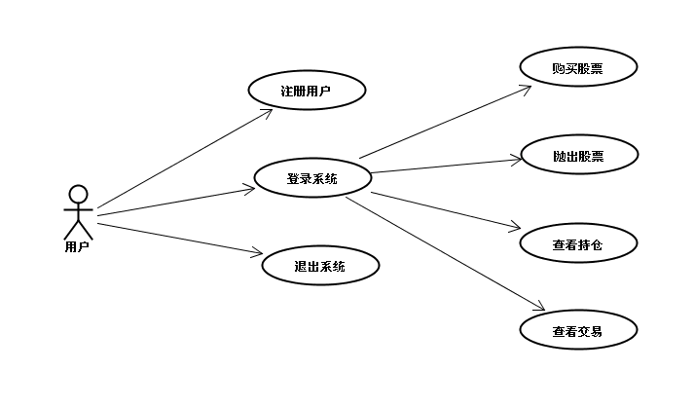
Java平台(图)
Day1:概述，Java开发环境，变量、运行符，语句
Day2:类、对象、抽象类、重载重写、接口、集合、异常
Day3：实体类设计及MySQL数据库，SQL语句
Day4：JDBC与DAO中方法的实现
Day5：HTM/CSS/JavaScript,前台页面，客户端验证
Day6：JSP/Servlet
Day7：VSTS功能实现示例
Day8：使用Servlet控制器，实现VSTS功能（MVC）
Day9: VSTS功能及扩展
Day10：作品展示

Java语言基础：运行环境、变量、数据类型、语句
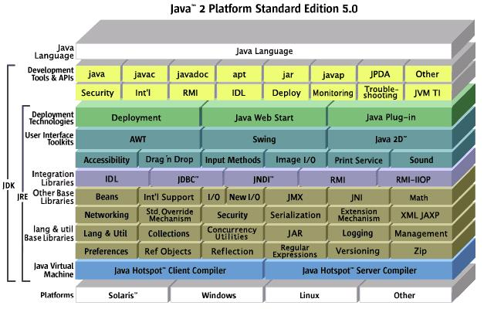
运行原理：

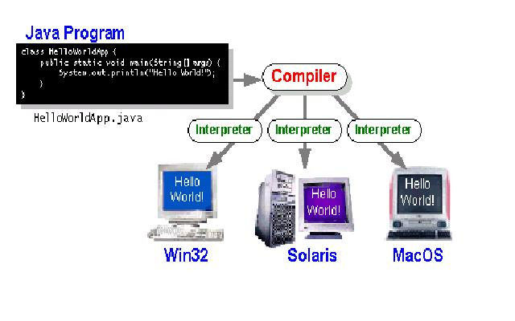
安装：JDK + MyEclipse +SVN
设置运行环境：JAVA_HOME=
Path=

MyEclipse：设置编码字符集：utf-8
Preference==> general ==> workspace
==> content types

变量:
按位置分类：局部变量、成员变量、方法参数、异常处理参数
数据类型：强类型语言：8+3+1
基本数据类型：byte short tint long float double boolean char
引用类型：类、数组、接口、null
基本数据类型(值)与引用类型(地址)的区别:

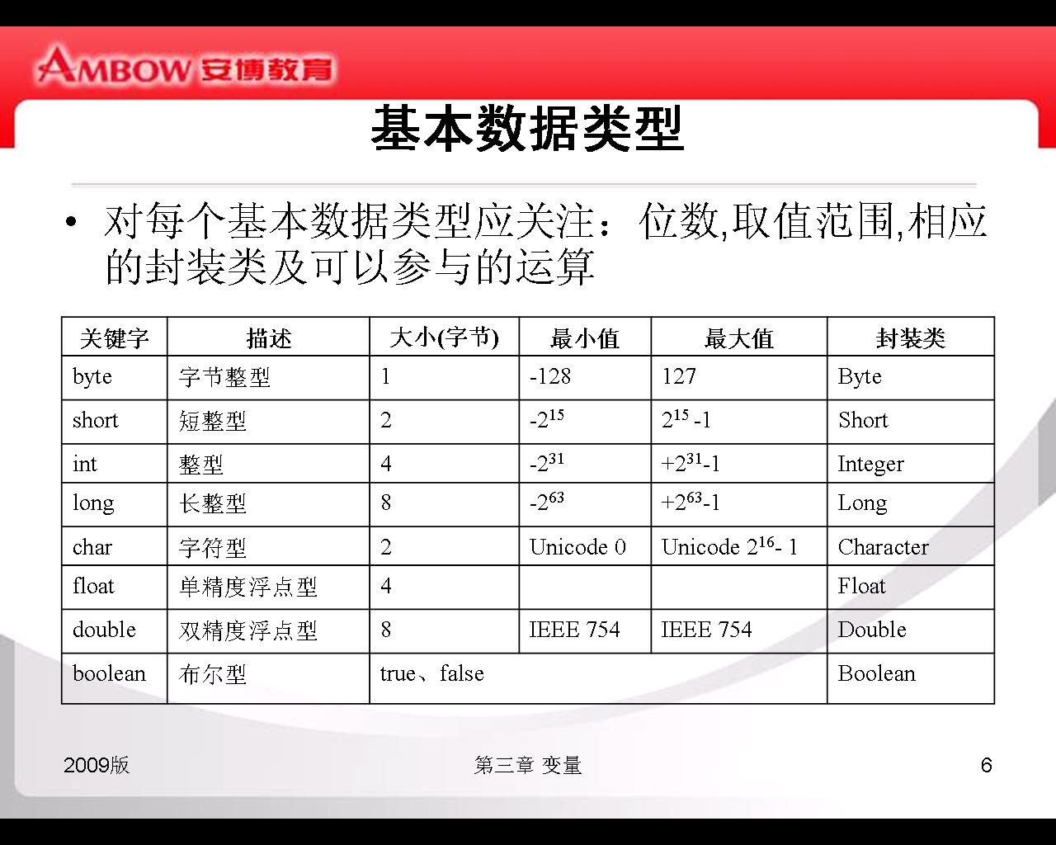

运算符
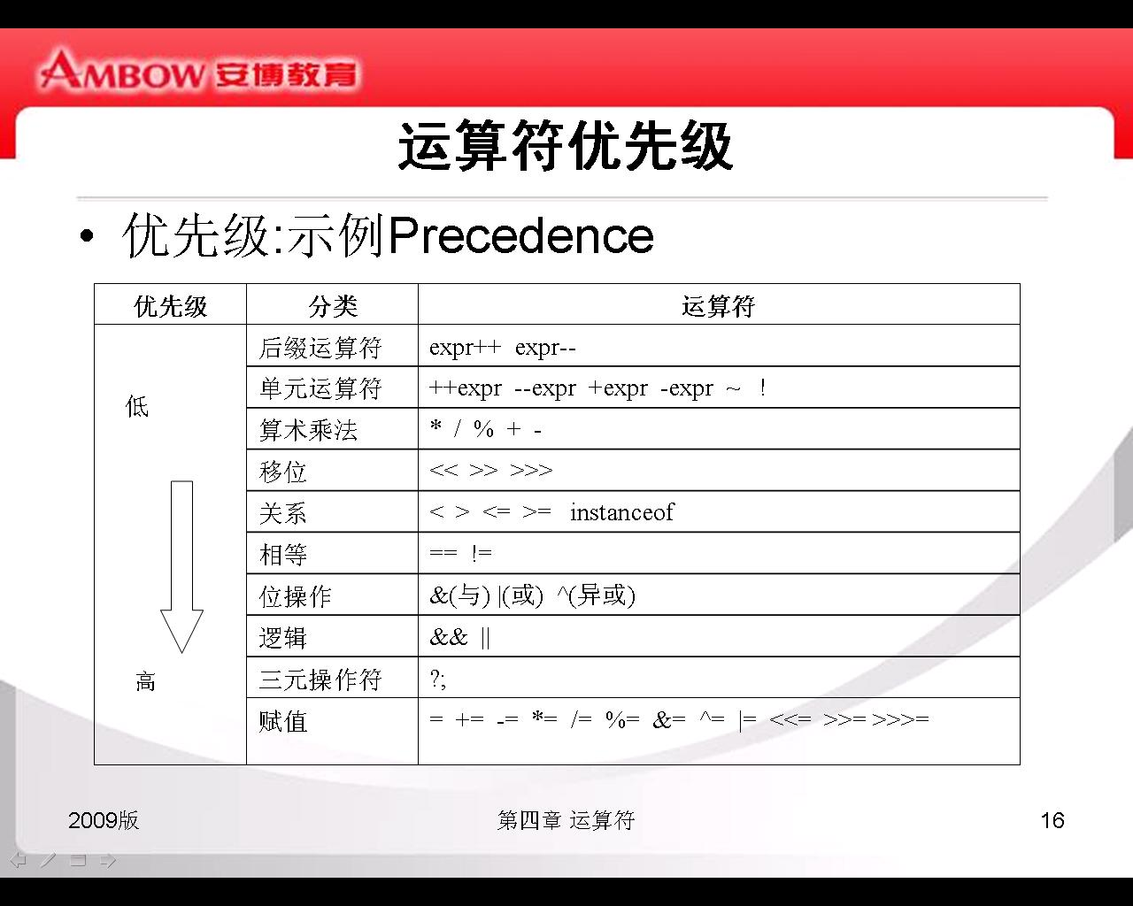

Day2:类、对象、抽象类、重载重写、接口、集合、异常
Java面向对象编程
一、类与对象
1、类与对象的基本概念
类：抽象的、概念 对象的：具体的
处方、清单、蓝图(blueprint) 一付药，一台计算机,…..
对象的三要素：
标识：区分不同的对象
属性：表示一个对象的状态
方示：表示一个对象行为
示例:园
属性：园心，x,y 半径:r
方法：获得园的面积
2、定义类与创建对象
class 类名 { //首字母大写
//类体class body
//成员变量,属性 --- 对象的状态
//方法 --- 对象的行为
//构造函数 ---- 初始化对象
}
创建对象：new 类名() --构造函数

方法的调用：按值传参，
如果基本数据类型，所传入的就是变量的值
如果是引用类型，所传入的是引用，引用不变
3、方法重载(Overload)
一个类中,方法名相同，方法的参数类型不同或是参数个数不同

4、静态变量与实例变量
区别:
静态变量 实例变量
含义: 适用于所有对象 针对一个具体对象
定义方式 static 无
调用方式 类名.变量 对象.变量
内存 一份 多份
初始化 类加载，一次 每创建一次对象

5、对象的生命周期
初始化： 类加载,初始化静态成员变量(一次)
初始化对象(成员变量定义地方的初始化，构造函数)
垃圾回收机制(gc)

二、继承与接口
1、对象之间的两种主要关系：组合与继承
组合:has-a的关系，部分与整体的关系
继承：is-a的关系
2、继承的目的: 代码复用 + 不同的实现(父类定义接口，子类提供不同的实现)

3、继承的基本语法: 子类extends 父类1
超类(superclass) (父类，基类) 子类(扩展类Subclass)
1)子类继承了父类的所有方法， -- 代码复用
2)子类可以增加自已的特性
4、Java语言继承特点：
1）Object是所有类的根类
2) 单继承
3) 子类继承了父类的所有成员变量与方法，但是构造函数不是类的成员，不被继承
5、子类的初始化:原则：先初始化父类，再初始化子类
6、重写(Overriding)：子类与父类：方法的签名相同
返回类型 方法名(方法的参数….) {
//方法体，方法的实现,
}
7、抽象类:abstract：不能实例化的类,不能创建它的对象
8、final关键字:
作用于类: 定义类不能被子类化
作用于方法：方法不能被重写
作用于变量：常量
9、接口:协议
定义接口：interface 接口名 {
//方法：公开的、抽象的
}
类与接口的关系:
一个类可以实现多个接口,实现接口中定义的所有方法
小结类的定义
[Public][abstract][final] class 类名 extends 父类 implements 接口1，接口2,….{
}

10、设计模式
常见设计模式:单例，模版方法，工厂方法,……………….

应知类：Object、String、StringBuilder、StringBuffer、Date、SimpleDateFormat、基本数据类型的封装类，。。。。。
Java.lang，java.util.
一般而言，实体类应重写Object的三个方法:
toString方法：字符串描述对象
equals方法：逻辑比较
hashCode方法：
Day3：集合（数组、Java集合框架）、异常、VSTS实体类设计
集合也是一个对象
一、数组：特点：有序 + 元素类型相同 + 长度(维数)不变
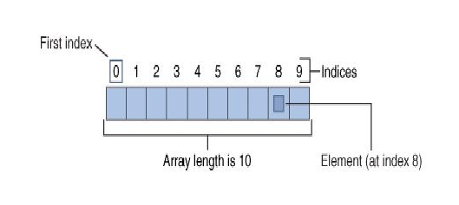
如何定义、访问、遍历数组

二、集合框架,相关的类：java.util包
内容：1、一个接口体系
2、不同类型集合的实现
3、一组算法：查找、排序
Set：无序 不重复
List：有序 可重复
Map：一对key-value的集合，key唯一

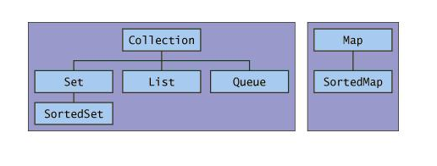

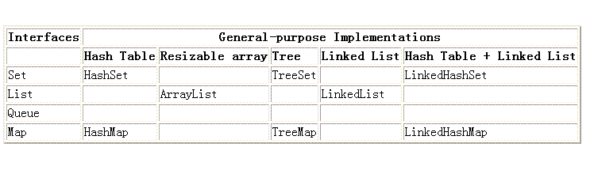
实现类
List ArrayList
Set HashSet
Map HashMap
Collections：实用工具类
异常（Exception）：
异常是程序运行过程中发生的一个事件，它改变了程序正常运行流程
异常的体系结构

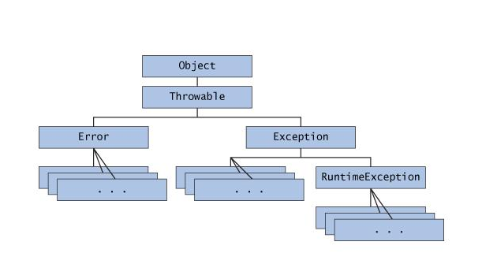
Error错误：表示严重错误
运行期异常(unchecked exception)：RuntimeException的子类
空指针异常： NullPointerException
数组越界异常:ArrayIndexOutOfBoundsException
处理：JVM处理之，程序员可以不管
非运行期异常(checked exception,编译期异常)：是Exception的子类，不是RuntimeException的子类
两种处理方式:
1)在方法中抛出
2)try-catch-funally处理它
Exception IOException FileNotFoundExcetion
关键字：throw new 异常对象
抛出一个异常对象
IO、反射编程、线程、范型。。。。。。。。。。。。。。

VSTS架构设计：JavaEE开发，多层架构:
表现层 业务逻辑层 数据访问层 实体层
设计包:域名倒写.项目名，分层名,(模块名).类名
com.ambow.vsts.biz 业务逻辑层
dao 数据访问层
entity 实体层(建实体类)
action(web) 表现层
util

VSTS实体类设计

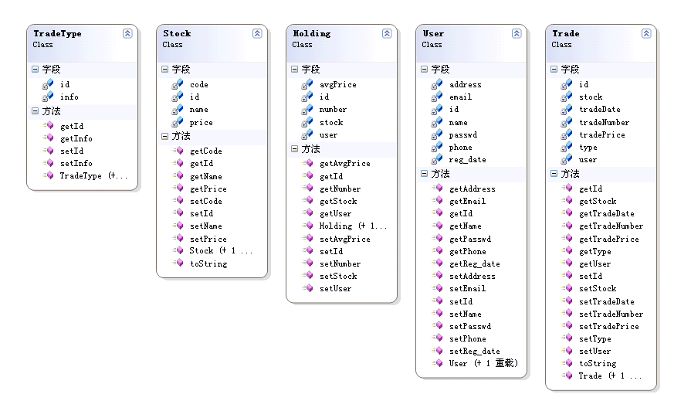

Day4:MySQL数据库
一、概述
MySQL：关系型数据库管理系统，工作于C/S
客户端
1)自带命令行工具 mysql.exe -h主机地址 –u用户名 –p密码
2)客户端软件
二、SQL语句(select )
DDL数据定义语言：create alter drop
DML数据操作语言：select insert update delete
1、创建与删除数据库
创建：Create database 数据库名 character set utf8;
删除: drop database 数据库名
2、创建、修改、删除表结构
Create table 表名 (
列名1 数据类型 [约束],
列名2 数据类型 [约束],
。。。。。。。。。。。。。
[表级约束]
)
数据类型:
整型：int（4字节） 长整型:bigint(8个字节)
浮点型:float-单精度 double-双精度
确切精度:decimal(10,2)
字符串:char(长度) 定长
Varchar(长度) 变长
日期：date,time,datetime
约束：主键primary key , 自增长auto_increment
唯一:unique
不为空：not null
默让值default
删除表:drop table 表名;
修改表结构：
Alter table 表名
Add 列名 数据类型 [约束] --新增列
Drop 列名 --删列
Change 原列名 新列 --改列(也改名)
Modify 列名 新定义 --改列
3、管理表中的数据
Insert
Update
Delete
4、查询语句select
Select 列名1,列名2 …..
From 表名
Where 子句
Group by 子句
Having子句
Order by 子句
Limit 子句
三、数据库设计
VSTS数据库:
逻辑设计:建EntityRealtion模型
一对多关系：一个实体一张表(两张表), 多方放一放的主键作为外键
多对多关系：三张表，一个实体一张表,关联表()
外键：
创建外键的语法
Create table 表名(
列定义
Foreign key(列名) references dept(id)
)
含义
1、在员工表中插入一条记录时，dept_id应该在部门表中已存在
2、在删除部门时，若员工表中有记录，则不可删除
一般不建外键关系,程序员管理关系
外键
Day5:
一、JDBC(Java DataBase Connectivity：数据库联接)
JDBC：java.sql.*,体现为一组接口与实用类
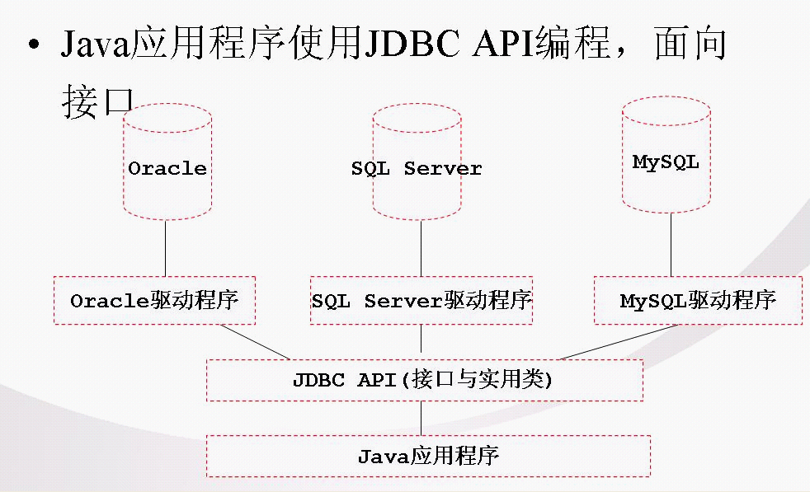
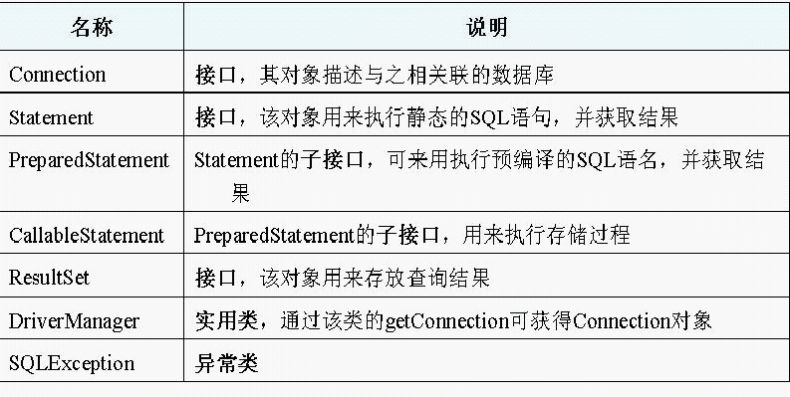

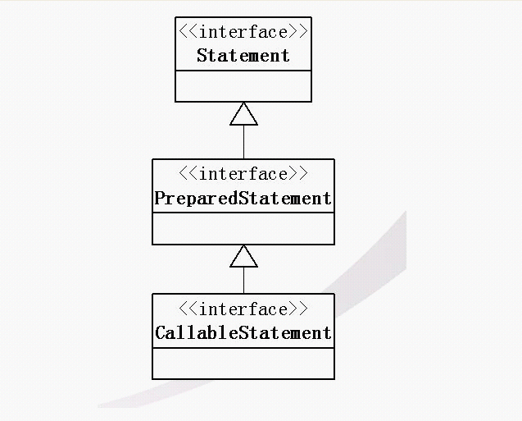
联接数据库：
1、准备：数据库，
2、驱动程序: mysql-connector-java-5.1.12-bin.jar
驱动程序的类名：
驱动程序的URL：
3、把驱动程序加到我的工程中:
Java == > Build Path ==> User libraries ==> new
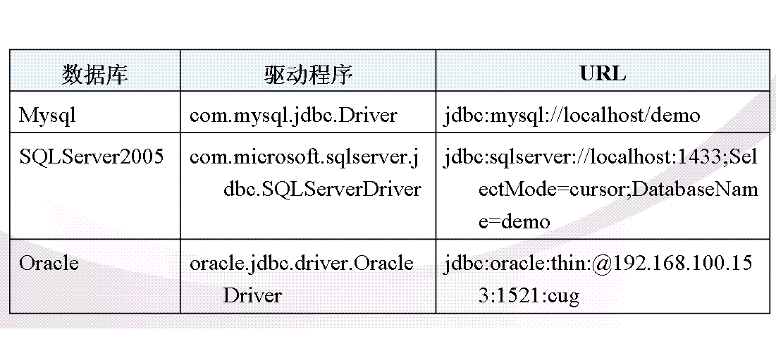

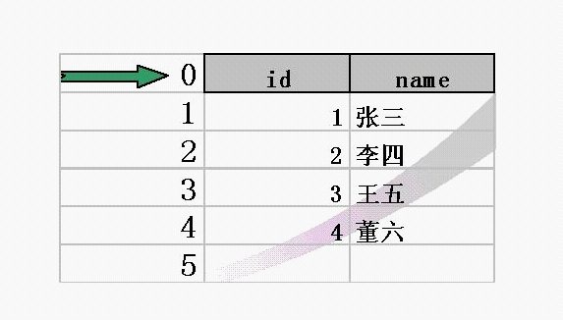

二、VSTS项目中DAO类的实现

Day6：hibernate Spring DAO（重构）
1、Hibernate是什么
1）是OR映射(Mapping)工具
对象(Object)模型 关系(Relation)数据模型
概念不同：对象 类 对象 对象之间的关系
数据 表 记录 外键
目的不同：对象：细粒度的对象，强调对象的职责，代码的重用
数据：如何高效的保存数据
对象：内存，数据：硬盘
O-R Mapping：建立对象模型与关系数据模型之间的映射
Java MySQL
类 表
属性 列
对象 记录
关系 外键
addUser(User u) u对象 == > 存到数据库表User中，作为一条记录
getUserByPk(ing id)：取出一条记录 == > Java中的对象
O-R映射工具：Enterprise JavaBean
轻量级的OR映射：iBATIS Toplink
JPA(Java Persistence API)(标准)

2) 功能：负责Java对象的持久化(增、删、改、查)
3) 在分层的软件架构中位于持久化层
Web层 业务逻辑层 DAO (持久化层) 实体层

持久化层:
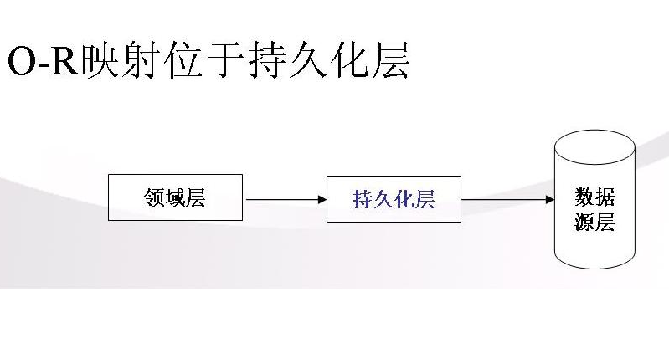
2、体系结构
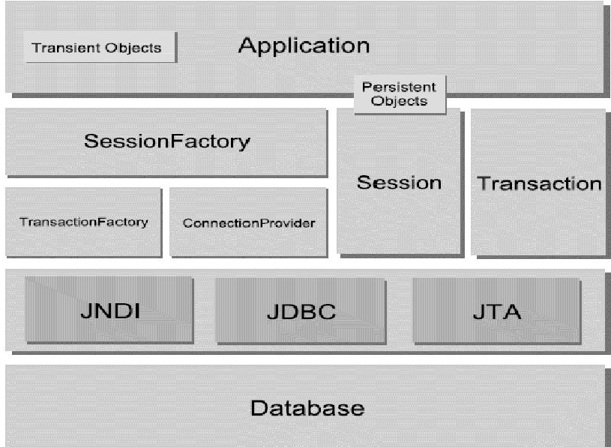
3、主要接口
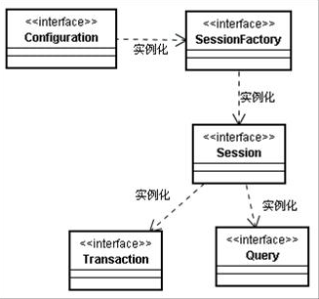

4、入门示例，实现步骤
1）准备，数据库及表user
下载Hibernate，准备好类库，包括JDBC的驱动程序
2）创建工程，配置好运行环境
在vsts1中加入Hibernate类库
创建user library , 加到工程中
3）配置好hibernate.cfg.xml文件,用来配置SessionFactory
位置：src下,文件名不变
hibernate.proprties -- 作为配置文件
编程方式
4) 创建HibernateUtil类，获得Session对象
只要做一次
User类 映射 User表
5）完成持久化类（实体类）User
6)（***）完成映射文件，是XML文件
文件名: 类名.hbm.xml 位置：一般与类放在一起
7）将映射文件加到hibernate.cfg.xml文件
8) 使用Session对象，完成CRUD，使用Hibernate完成DAO类
持久化类 映射文件(xml) 数据库表
通过标注(annotation) JPA
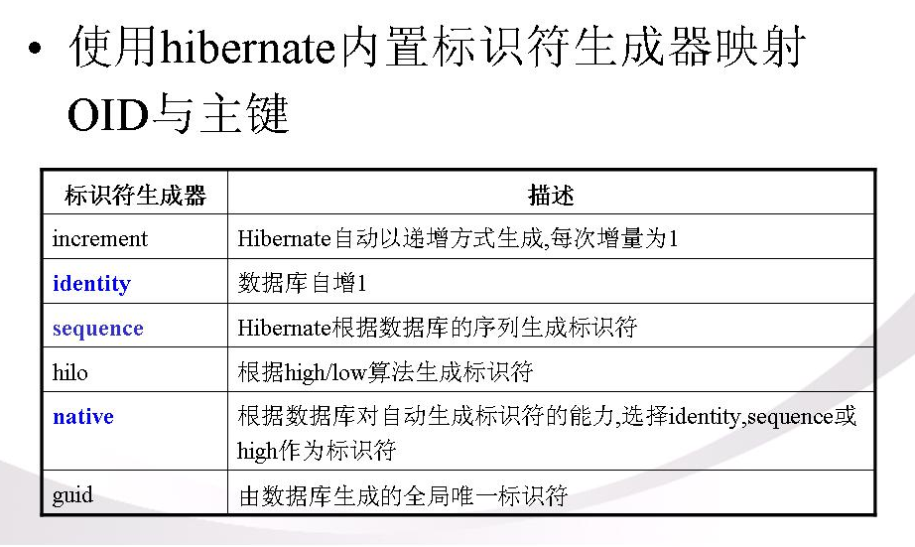

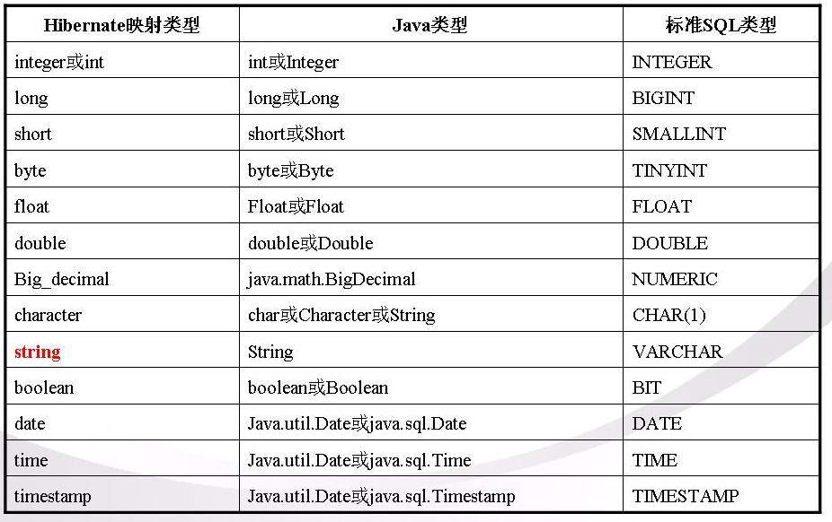

5、Session中的方法
6、对象的状态

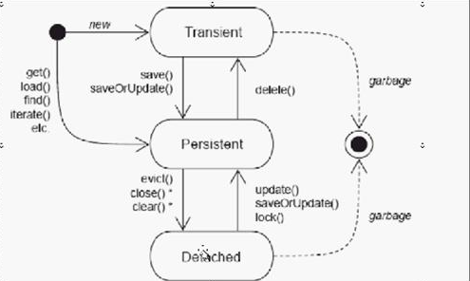
7、查询
三种技术：
标准化对象查询(Critera Query):
原生SQL查询(Native SQL Query):
Hibernate查询语句(Hibernate Query Lanaguage,HQL)
是面向对象的查询语句
HQL与SQL比较
SQL: SELECT * FROM USER WHERE NAME LIKE 'k%';
HQL：select u from User u where u.name like ‘k%’
相同: 关键字相同，语义相同
不同：表名-类名,列名-属性名
查询结果:记录集合(二维表格)-User对象的集合
HQL语法:[select …]
from …
[where ….]
[group by …]
[having …]
[order by…..]
8、对象关系
1)一对多关系的映射
2）多对多关系的映射
9、使用Hiberate实现VSTS的DAO
1)一个通用的DAO实现类
2)对象间的关系
HTML、CSS、JavaScript
Table tr td frameset iframe ul ol li div p span
CSS:层叠样式表Cascading Style Sheet
样式定义在什么地方？
1、在元素内
2、在页面内
3、在外部文件中
样式如何定义？
选择器 {
样式名1：值;
样式名2：值;
}
选择器三种基本类型：
元素 ID选择器 类选择器

